Giugno 2020

SMART[4]: illuminazione efficiente e connessa

GEWISS rinnova la gamma a LED Smart[4] con soluzioni ottiche ancora più performanti, in grado di connettersi ai prodotti INTERACTIVE e ideali per illuminare ogni tipo di contesto.

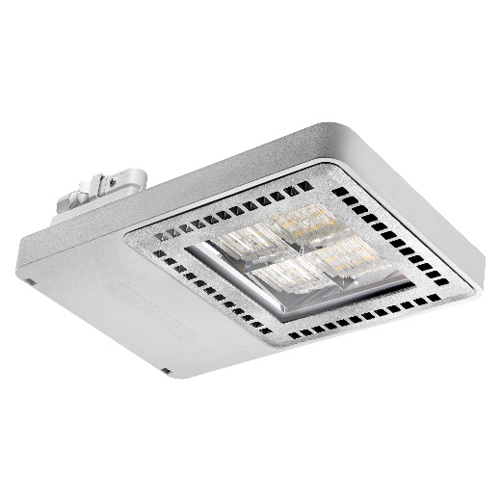**Smart[4]** di GEWISS è la nuova famiglia di apparecchi illuminotecnici sviluppati con LED di ultima generazione e nuove soluzioni ottiche, che garantiscono **eccellenti prestazioni luminose**,un notevole **incremento dell’efficienza** e una **resistenza nel tempo** senza eguali, in ogni contesto applicativo. I nuovi apparecchi Smart[4] sono in grado di dialogare con i prodotti **INTERACTIVE**, per rendere smart ogni tipo di impianto illuminotecnico, consentendone una gestione semplice, flessibile ed efficiente.

**TRE TAGLIE, TANTE VERSIONI, MILLE APPLICAZIONI**

Smart[4] è una gamma ampia e flessibile, disponibile in **tre dimensioni** (1 modulo, 2 moduli e 4 moduli), con diverse opzioni di temperatura di colore (**3000K**, **4000K**, **5700K**), sia nella versione **HE (High Efficiency)** che **HLO (High Lumen Output)**, entrambe con possibilità di luce di Emergenza. Tutti gli apparecchi della famiglia sono disponibili con funzione On/Off o DALI 2 e per installazione Stand Alone o in fila continua con cablaggio passante.

**Smart [4] | 1M** Low Bay risulta ideale per l'illuminazione interna di spazi sportivi (palestre e piscine di dimensioni contenute), capannoni industriali e piccolimagazzini logistici.

**Smart [4] | 2M** è invece adatto per l’interno di palazzetti dello sport, capannoni industriali di media altezza e reparti logistici.

**Smart [4] | 4M** High Bay, infine, si presta perfettamente ad illuminare gli interni di strutture sportive di grandi dimensioni, capannoni industriali, grandi magazzini e reparti logistici.

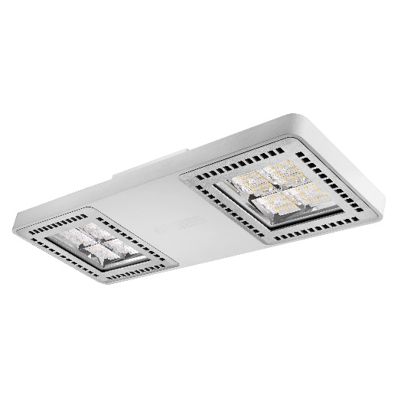La famiglia prevede inoltre le versioni **ATEX** e **HT** per installazione in contesti gravosi, come industrie chimiche o siderurgiche, oppure le **versioni HACCP** per ambienti dove le condizioni igieniche e la protezione sono importantissime, come nell’industria alimentare.

**FLESSIBILITÀ AD ALTE PRESTAZIONI**

I dispositivi Smart[4] sono stati progettati per rispondere a qualsiasi tipologia di esigenza illuminotecnica anche grazie all'ampia gamma di lenti e sistemi ottici. Utilizzando la competenza GEWISS nello stampaggio di tecnopolimeri ad alte prestazioni e lo studio esperto del laboratorio ottico, sono state progettate per Smart[4] **lenti a fascio stretto (30°)**, **medio (60°)** e 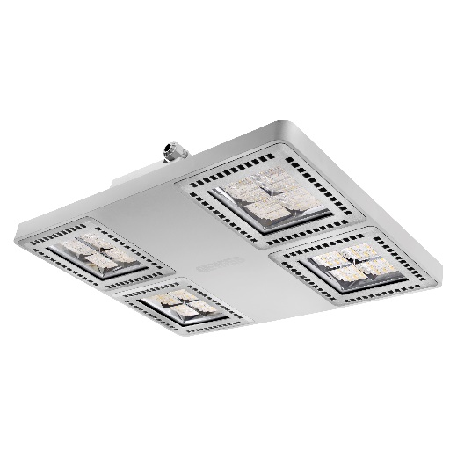**largo (90°)**, oltre a tre tipologie di distribuzioni luminose, una ellittica, una asimmetrica e una diffondente array. L'ampia varietà di ottiche abbinata all'elevata prestazione delle stesse, consente di ottenere un flusso luminoso **fino a 36.400 lm**, per applicazioni che prevedono un'installazione superiore ai 10m di altezza.

**SMART[4] E INTERACTIVE: LA LUCE DIVENTA CONNESSA**

L’intera gamma di prodotti Smart[4] è in grado di dialogare con i sistemi **INTERACTIVE**, che consentono di **gestire** le varie programmazioni in termini di **accensioni e regolazioni**, **controllo dello stato** e **configurazione di scenari complessi**, tutto tramite interfaccia web o smartphone, anche da remoto. Le Versioni DALI, inoltre, sono in grado di interfacciarsi con protocolli KNX e LORAWAN, per offrire una soluzione di Building Automation completa che preveda la gestione integrata di tutte le componenti IoT.

**MONTAGGIO E RELAMPING SENZA DIFFICOLTÀ**

Ogni apparecchio Smart[4] è provvisto di diversi **kit di montaggio** che sono in grado di sostituire qualsiasi tipologia di fissaggio utilizzata in ambito industriale, **senza dover modificare l'impianto elettrico e meccanico esistenti**. La maggior parte dei kit di montaggio è già presente nelle confezioni dei prodotti e non ha bisogno di essere ordinata a parte, garantendo così massima flessibilità, convenienza e facilità di installazione.

Infine, grazie all’attenta selezione di LED di ultima generazione, driver con alte prestazioni e design del sistema di dissipazione del calore, GEWISS è in grado di **garantire l’intera gamma Smart[4]** per la massima qualità e innovazione delle componenti e del prodotto finale **per 5 anni**.

La gamma Smart[4] fa parte della **linea Endurance di GEWISS**, caratterizzata da **Flessibilità**, **Modularità** e **Connettività**. Attributi che permettono una gestione della luce perfetta in ogni contesto, anche nei termini di **benessere delle persone**, **efficientamento energetico** e **riduzione delle emissioni inquinanti**. Valori fondamentali, che trasformano un semplice impianto illuminotecnico in un vero e proprio impianto Smart.